УДК 345.5
Минина Валентина Григорьевна
студентка 1 курса магистратуры, юридический факультет
Омский государственный университет, Россия, г. Омск
Научный руководитель: Иванов А.П., кандидат юридических наук, доцент, доцент кафедры уголовного права
Омский государственный университет, Россия, г. Омск

К ВОПРОСУ О НЕОБХОДИМОСТИ СНИЖЕНИЯ ВОЗРАСТА УГОЛОВНОЙ ОТВЕТСТВЕННОСТИ

Аннотация: Статья посвящена …. (в статье рассматриваются…) (300-600 ЗНАКОВ)
Ключевые слова: (5-10 слов).

Продублировать название, аннотацию и ключевые слова на английском языке!

Minina Valentina Grigorievna
1st year master student, faculty of law
Omsk State University, Russia, Omsk
Scientific adviser: Ivanov AP, Ph.D. in law, associate professor,
associate professor of the Department of Criminal Law
Omsk State University, Russia, Omsk

ON THE NECESSATY OF LOWERING OF CRIMINAL RESPONSIBILITY AGE

Abstract: The article deals with...........
Key words: _______________

Текст Статьи. Текст Статьи. Текст Статьи. «Цитата» [1, с. 4]. Текст

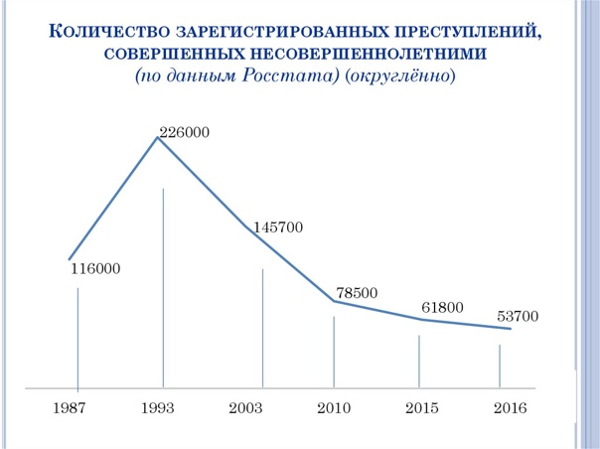
Рисунок 1. Название рисунка
Текст Статьи. Текст Статьи. Текст Статьи. «Цитата» [2, с. 50]. Текст

Таблица 1.
Название таблицы
Текст | Текст | Текст
Текст | Текст | Текст
Текст | Текст | Текст
Текст | Текст | Текст
Текст | Текст | Текст

Текст Статьи. Текст Статьи. Текст Статьи. «Цитата» [2, с. 46]. Текст

Cписок литературы:
1. Иванов И.И. Проблемы теории уголовной ответственности // Вестник Московского государственного университета имени М.В. Ломоносова. 2017. № 1 (174). С. 74-80.
2. Петрова А.П. Преступность несовершеннолетних [Электронный ресурс] // URL: http:/example.com
3.
4.

